Конспект непосредственно образовательной деятельности

«Божьи коровки на полянке»

Средняя группа
Подготовила и провела воспитатель: Селюк И.С
2017г

Цель:
учить детей передавать образ насекомого.
Задачи:
- обучающие: продолжать учить создавать композицию; совершенствовать технику рисования фломастером, умение пользоваться ножницами, аппликативные умения;
- развивающие: развивать чувство формы и цвета, интерес к жизни насекомых; вызвать у детей эмоциональный отклик на содержание стихотворения о божьей коровке;
- воспитательные: воспитывать умение видеть красоту природы, вызвать желание оберегать ее.
Предварительная работа: чтение стихотворения Андрея Усачева «Божья коровка»; рисование природоохранных знаков, наблюдение за божьими коровками на прогулке.
Оборудование:
- для детей: заготовки полянок, овалы красного цвета, полоски зеленого цвета, ножницы, черные фломастеры, клей, кисточки, салфетки.
- для педагога: презентация для детей «Божья коровка», ноутбук, стихотворение Андрея Усачева «Божья коровка», изображение божьей коровки.
Ход деятельности
Дети заняты самостоятельной деятельностью, воспитатель привлекает внимание детей.
Воспитатель: Ребята, я услышала одну хорошую песню, она мне очень понравилась, я принесла ее вам! Хотите послушать?
Дети: Да.
Дети собираются вокруг воспитателя, воспитатель показывает презентацию про божью коровку.
Воспитатель: Вам понравилась песня?
Дети: Да!
Воспитатель: Про кого она?
Дети: Про божью коровку.
Воспитатель: Правильно. Ребята, скажите, а какой сейчас время года?
Дети: Весна.
Воспитатель: Правильно, сейчас весна, природа проснулась, проснулись насекомые, божьи коровки. А вы помните, я вам читала стихотворение про божью коровку? Что с ней случилось?
Если дети затрудняются ответить, воспитатель снова читает стихотворение.
Гуляла за городом Божья коровка,
По стеблям травинок карабкалась ловко,
Глядела, как в небе плывут облака.
И вдруг опустилась Большая Рука.
И мирно гулявшую Божью коровку
Засунула в спичечную коробку.
Ах, как тосковала в коробке бедняжка!
Ей снилась лужайка. И клевер, и кашка.
Неужто в неволе остаться навек?
Коровка решила готовить побег!
О, Боже! взмолилась несчастная крошка
И вдруг увидала за шторой окошко.
А там, за окном, все от солнца светло.
Но к свету ее не пускает стекло.
Однако коровка на редкость упряма:
Нашла, где неплотно захлопнута рама,
И вот вылезает она из окна.
Ура! Наконец на свободе она!
(Андрей Усачев)
Воспитатель: Ребята, кто поймал божью коровку?
Дети: Большая Рука.
Воспитатель: А как вы думаете, можно так поступать?
Дети: Нельзя!
Воспитатель: Как чувствовала себя Божья коровка, сидя в коробке?
Дети: Плохо! Она хотела выбраться на волю!
Воспитатель: Правильно, ребята. Я уверена, что вы никогда не обидите никакого маленького жучка. Ведь по сравнению с ними вы – настоящие великаны. А большие и сильные должны защищать маленьких и слабых, а не обижать. Мы даже рисовали знаки охраны природы.
Воспитатель достает знак, запрещающий ловить насекомых сачком.
Воспитатель: Помните, что означает этот знак?
Дети: Нельзя ловить насекомых сачком.
Воспитатель: Правильно, ребята. Я думаю, нужно повесить знак на видное место, чтобы все его видели и никогда не обижали насекомых.
Воспитатель вешает знак на видное место.
Воспитатель: Ребята, а что мы все сидим? Может поиграем? Я знаю одну интересную игру.
Физкультминутка «Божья коровка»
Божья коровка,
Черная головка, (руки в кулачки)
Улети на небо, (машут вверх)
Принеси нам хлеба, (машут на себя)
Черного и белого, (вправо, влево)
Только не горелого. (грозят пальчиком)
Воспитатель: Ребята, мне так хочется, чтоб и в нашей группе жили божьи коровки. Когда я послушала про них песенку, они стали нравится мне еще больше. Помните, как пелось в песенке: божья коровка добрая, пригожая, платьице в горошек. А вы бы хотели, чтоб в нашей группе жили божьи коровки?
Дети: Хотим.
Воспитатель: А что же делать? Живых божьих коровок ловить нельзя, в группе у нас они жить не смогут. А так хочется, чтоб они у нас жили. Что можно придумать?
Дети: Нарисовать.
Воспитатель: Действительно, их можно нарисовать. А вы хотите украсить нашу группу божьими коровками?
Дети: Хотим.
Воспитатель: А за столом это делать это будет удобнее.
Дети и воспитатель садятся за стол.
Воспитатель: Ребята, у меня есть вот такие полянки. Вам кажется, они красивые?
Дети: Нет. Потому что они пустые.
Воспитатель: Правда. Я думаю, если мы сюда посадим божьих коровок, эти полянки станут очень красивыми. Получатся настоящие картины, которыми мы сможем украсить нашу группу. Вы заметили, у нас есть вот такие фигуры? (демонстрирует красный овал) Что это за фигура?
Дети: Овал.
Воспитатель: Правильно. А какого цвета?
Дети: Красного.
Воспитатель: Правильно, а как вы думаете, как можно превратить этот красный овал в божью коровку?
Дети: Нарисовать черные точки.
Воспитатель: Правильно, ребята. Я возьму сейчас черный фломастер и нарисую сначала черную головку (демонстрирует, потом поделю спинку поровну полоской. А теперь осталось нарисовать черные точки. Ребята, а я правильно держу фломастер? Как его нужно держать?
Дети: Тремя пальцами.
Воспитатель: Точек может быть много или мало. Нарисуйте, сколько захотите.
Дети рисуют божьих коровок.
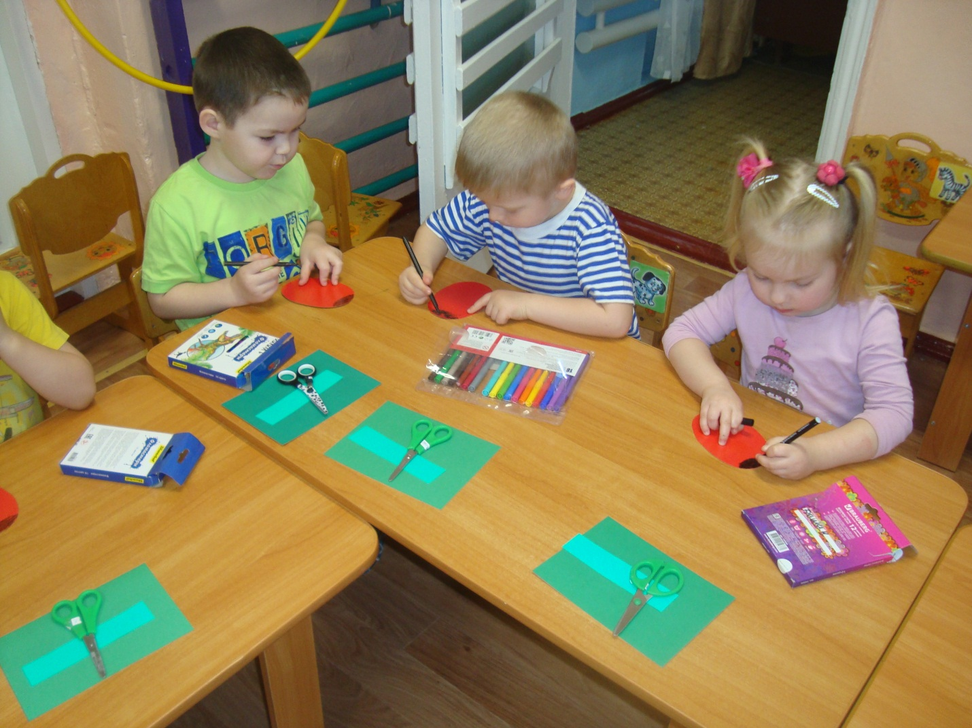
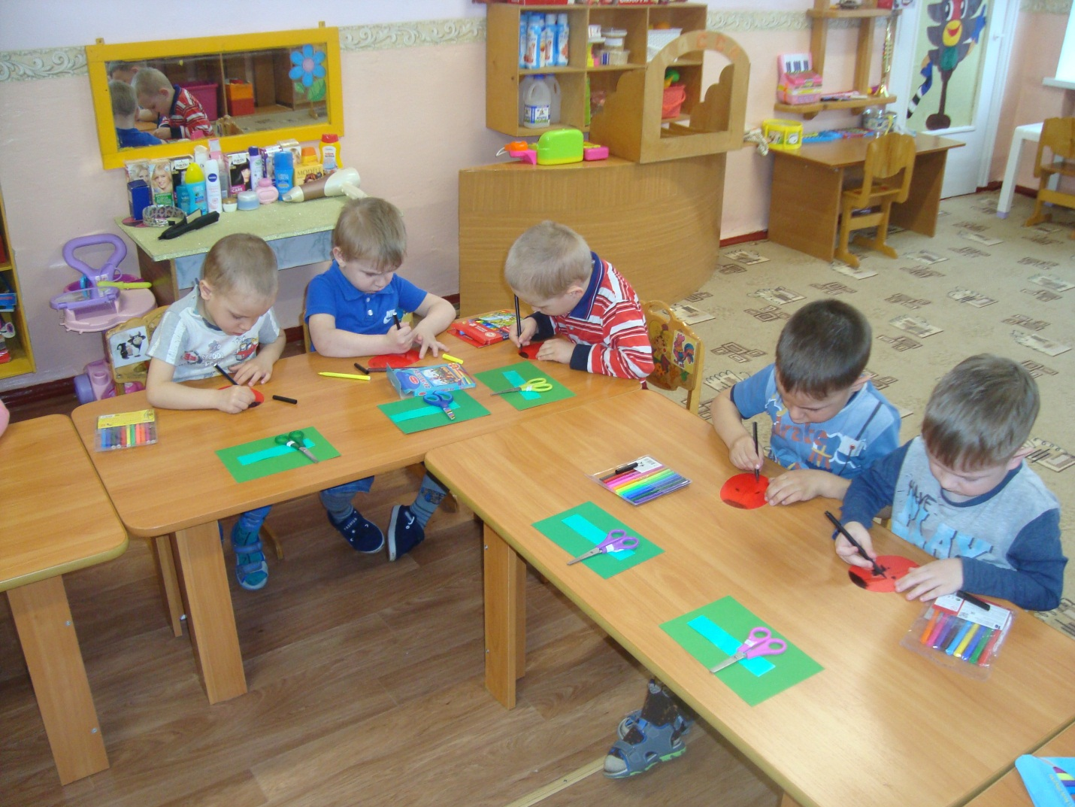
Воспитатель: Но ведь мы не можем посадить божьих коровок на пустые полянки. Здесь чего-то не хватает.
Дети: Травки.
Воспитатель: Конечно. Божьи коровки любят сидеть на травке. Вы наверно заметили, что у нас есть полоски зеленой бумаги. Как вы думаете, как можно превратить её в травку?
Дети: Нарезать.
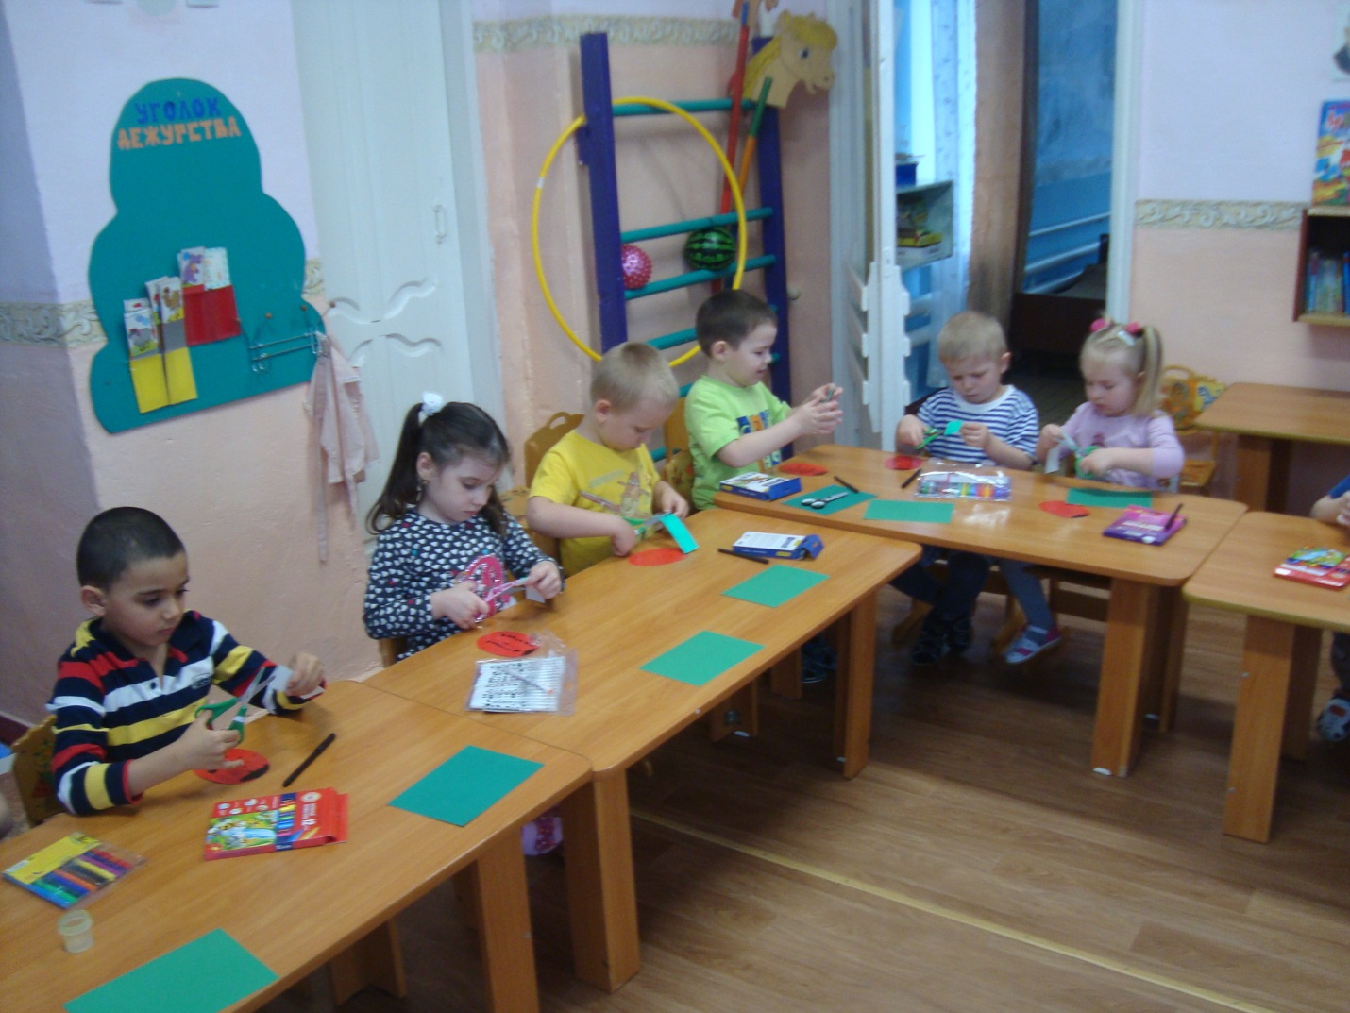
Воспитатель: Правильно. Травинки могут быть длинными или … Могут быть широкими или … Могут быть прямыми или … (демонстрирует). Теперь наши травинки нужно приклеить на полянку. Я буду аккуратно намазывать травники клеем на доске. А когда буду приклеивать, лишний клей уберу салфеткой.
Дети наклеивают травинки на полянку.
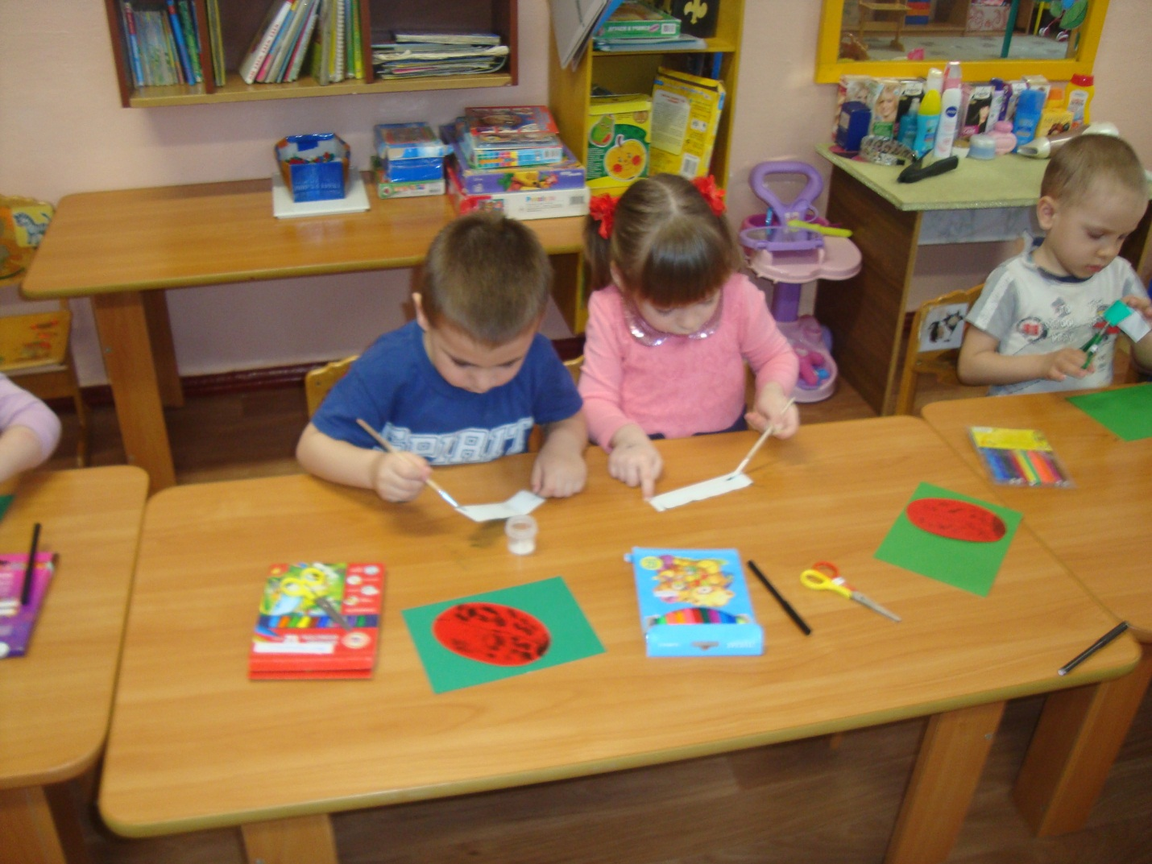
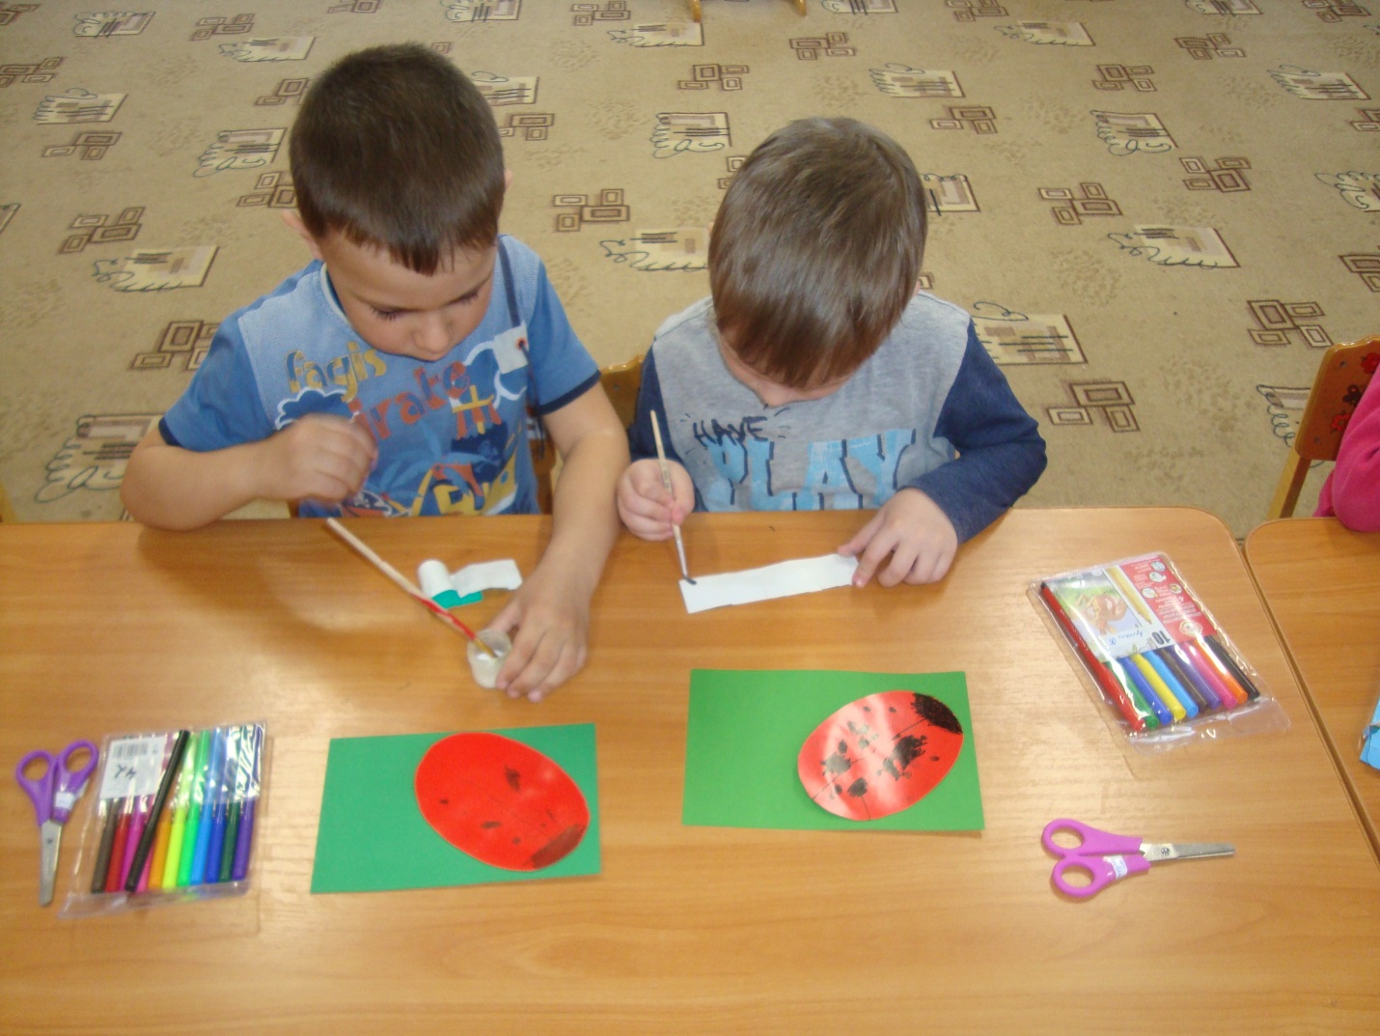
Воспитатель: Вот теперь божьим коровкам понравятся наши полянки.
Дети приклеивают божьих коровок на травку.
Воспитатель: Кто уже закончил, может поискать место, куда мы приклеим наши красивые полянки.
Когда работа будет готова, воспитатель вместе с желающими детьми вешает её.
Воспитатель: Какая красота получилась! А вам нравится?
Дети: Да.
Воспитатель: Какие мы с вами молодцы! Теперь у нас в группе живут божьи коровки, очень красивые, как настоящие! Как красиво стало в группе! Вы согласны?
Дети: Да.
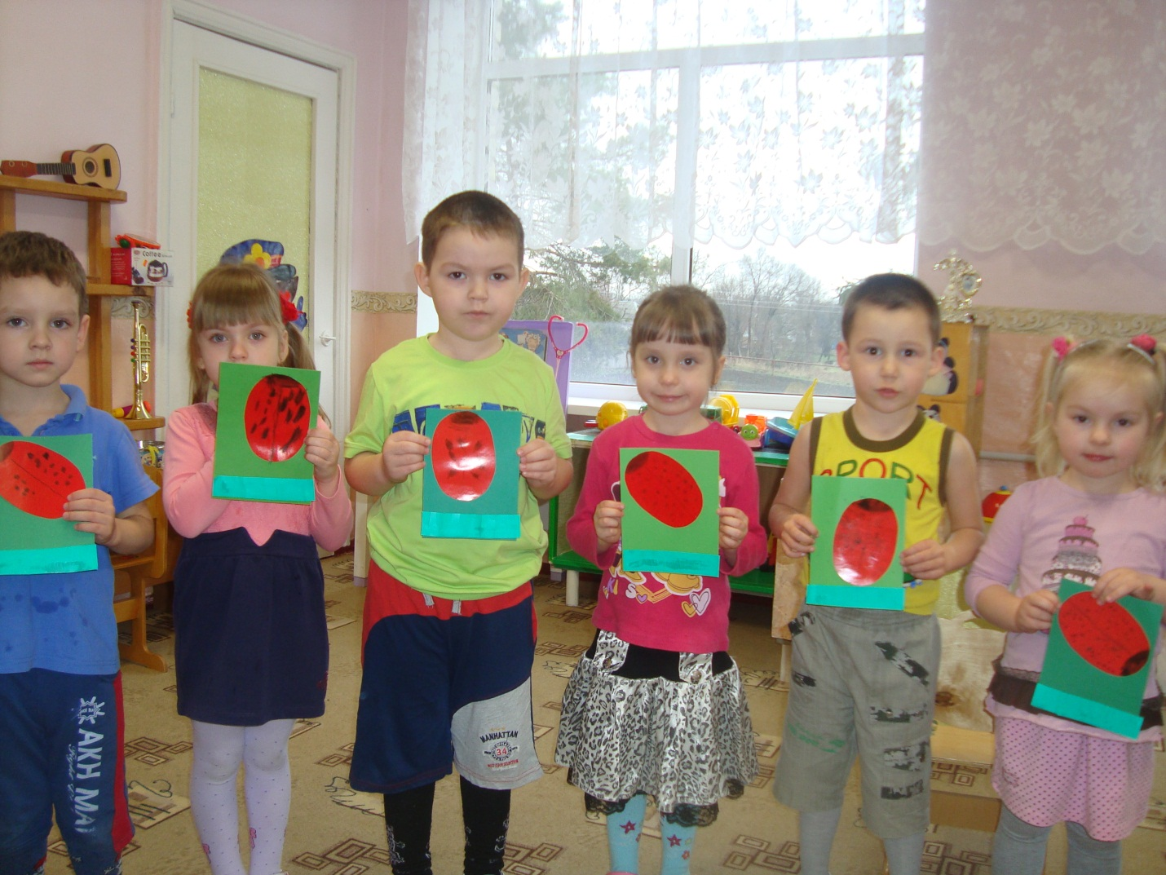
Воспитатель: В следующий раз можно приклеить на полянки других насекомых или цветы. Интересно, на нашем участке есть божьи коровки. Может проверим?
Воспитатель с детьми идут на прогулку и наблюдают за насекомыми.
Рассказ В.Бианки

«Как муравьишка домой спешил»
Залез Муравей на берёзу. Долез до вершины, посмотрел вниз, а там, на земле, его родной муравейник чуть виден.
Муравьишка сел на листок и думает:
«Отдохну немножко — и вниз».
У Муравьёв ведь строго: только солнышко на закат — все домой бегут. Сядет солнце, — муравьи все ходы и выходы закроют — и спать. А кто опоздал, тот хоть на улице ночуй.
Солнце уже к лесу спускалось.
Муравей сидит на листке и думает:
«Ничего, поспею: вниз ведь скорей».
А листок был плохой: жёлтый, сухой. Дунул ветер и сорвал его с ветки.
Несётся листок через лес, через реку, через деревню.
Летит Муравьишка на листке, качается — чуть жив от страха.
Занёс ветер листок на луг за деревней, да там и бросил. Листок упал на камень. Муравьишка себе ноги отшиб.
Лежит и думает:
«Пропала моя головушка. Не добраться мне теперь до дому. Место кругом ровное. Был бы здоров — сразу бы добежал, да вот беда: ноги болят. Обидно, хоть землю кусай».
Смотрит Муравей: рядом Гусеница-Землемер лежит. Червяк-червяком, только спереди — ножки и сзади — ножки.
Муравьишка говорит Землемеру:
— Землемер, Землемер, снеси меня домой! У меня ножки болят.
— А кусаться не будешь?
— Кусаться не буду.
— Ну садись, подвезу.
Муравьишка вскарабкался на спину к Землемеру. Тот изогнулся дугой, задние ноги к передним приставил, хвост — к голове. Потом вдруг встал во весь рост, да так и лёг на землю палкой. Отмерил на земле, сколько в нём росту, и опять в дугу скрючился. Так и пошёл, так и пошёл землю мерить. Муравьишка то к земле летит, то к небу, то вниз головой, то вверх.
— Не могу больше! — кричит. — Стой! А то укушу!
Остановился Землемер, вытянулся по земле. Муравьишка слез, еле отдышался.
Огляделся, видит: луг впереди, на лугу трава скошенная лежит. А по лугу Паук-Сенокосец шагает: ноги, как ходули, между ног голова качается.
— Паук, а Паук, снеси меня домой! У меня ножки болят.
— Ну что ж, садись, подвезу.
Пришлось Муравьишке по паучьей ноге вверх лезть до коленки, а с коленки вниз спускаться Пауку на спину: коленки у Сенокосца торчат выше спины.
Начал Паук свои ходули переставлять — одна нога тут, другая там; все восемь ног, будто спицы, в глазах у Муравьишки замелькали. А идёт Паук не быстро, брюхом по земле чиркает. Надоела Муравьишке такая езда. Чуть было не укусил он Паука. Да тут, на счастье, вышли они на гладкую дорожку.
Остановился Паук.
— Слезай, — говорит. — Вот Жужелица бежит, она резвей меня.
Слез Муравьишка.
— Жужелка, Жужелка, снеси меня домой! У меня ножки болят.
— Садись, прокачу.
Только успел Муравьишка вскарабкаться Жужелице на спину, она как пустится бежать! Ноги у неё ровные, как у коня.
Бежит шестиногий конь, бежит, не трясёт, будто по воздуху летит.
Вмиг домчались до картофельного поля.
— А теперь слезай, — говорит Жужелица. — Не с моими ногами по картофельным грядам прыгать. Другого коня бери.
Пришлось слезть.
Картофельная ботва для Муравьишки — лес густой. Тут и со здоровыми ногами — целый день бежать. А солнце уж низко.
Вдруг слышит Муравьишка, пищит кто-то:
— А ну, Муравей, полезай ко мне на спину, поскачем.
Обернулся Муравьишка — стоит рядом Жучок-Блошачок, чуть от земли видно.
— Да ты маленький! Тебе меня не поднять.
— А ты-то большой! Лезь, говорю.
Кое-как уместился Муравей на спине у Блошака.
Только-только ножки поставил.
— Влез?
— Ну влез.
— А влез, так держись.
Блошачок подобрал под себя толстые задние ножки, — а они у него, как пружинки складные, — да щёлк! — и распрямил их. Глядь, уж он на грядке сидит. Щёлк! — на другой. Щёлк! — на третьей.
Так весь огород и отщёлкал до самого забора.
Муравьишка спрашивает:
— А через забор можешь?
— Через забор не могу: высок очень. Ты Кузнечика попроси: он может.
— Кузнечик, Кузнечик, снеси меня домой! У меня ножки болят.
— Садись на загривок.
Сел Муравьишка Кузнечику на загривок.
Кузнечик сложил свои длинные задние ноги пополам, потом разом выпрямил их и подскочил высоко в воздух, как Блошачок. Но тут с треском развернулись у него за спиной крылья, перенесли Кузнечика через забор и тихонько опустили на землю.
— Стоп! — сказал Кузнечик. — Приехали.
Муравьишка глядит вперёд, а там река: год по ней плыви — не переплывёшь.
А солнце ещё ниже.
Кузнечик говорит:
— Через реку и мне не перескочить: очень уж широкая. Стой-ка, я Водомерку кликну: будет тебе перевозчик.
Затрещал по-своему, глядь — бежит по воде лодочка на ножках.
Подбежала. Нет, не лодочка, а Водомерка-Клоп.
— Водомер, Водомер, снеси меня домой! У меня ножки болят.
— Ладно, садись, перевезу.
Сел Муравьишка. Водомер подпрыгнул и зашагал по воде, как посуху. А солнце уж совсем низко.
— Миленький, шибче! — просит Муравьишка. — Меня домой не пустят.
— Можно и пошибче, — говорит Водомер.
Да как припустит! Оттолкнётся, оттолкнётся ножками и катит-скользит по воде, как по льду. Живо на том берегу очутился.
— А по земле не можешь? — спрашивает Муравьишка.
— По земле мне трудно, ноги не скользят… Да и гляди-ка: впереди-то лес. Ищи себе другого коня.
Посмотрел Муравьишка вперёд и видит: стоит над рекой лес высокий, до самого неба. И солнце за ним уже скрылось. Нет, не попасть Муравьишке домой!
— Гляди, — говорит Водомер, — вот тебе и конь ползёт. Видит Муравьишка: ползёт мимо Майский Хрущ — тяжёлый жук, неуклюжий жук.
Разве на таком коне далеко ускачешь?
Всё-таки послушался Водомера.
— Хрущ, Хрущ, снеси меня домой. У меня ножки болят.
— А ты где живёшь?
— В муравейнике за лесом.
— Далёконько… Ну что с тобой делать? Садись, довезу.
Полез Муравьишка по жёсткому жучьему боку.
— Сел, что ли?
— Сел.
— А куда сел?
— На спину.
— Эх, глупый! Полезай на голову.
Влез Муравьишка Жуку на голову. И хорошо, что не остался на спине: разломил Жук спину надвое, два жёстких крыла приподнял. Крылья у Жука точно два перевёрнутых корыта, а из-под них другие крылышки лезут, разворачиваются: тоненькие, прозрачные, шире и длиннее верхних.
Стал Жук пыхтеть, надуваться: «Уф, уф, уф!» Будто мотор заводит.
— Дяденька, — просит Муравьишка, — поскорей! Миленький, поживей!
Не отвечает Жук, только пыхтит:
«Уф, уф, уф!»
Вдруг затрепетали тонкие крылышки, заработали. «Жжж! Тут-тук-тук!..» — поднялся Хрущ на воздух. Как пробку, выкинуло его ветром вверх — выше леса.
Муравьишка сверху видит: солнышко уже краем землю зацепило.
Как помчал Хрущ — у Муравьишки даже дух захватило.
«Жжж! Тук-тук-тук!» — несётся Жук, буравит воздух, как пуля.
Мелькнул под ним лес — и пропал.
А вот берёза знакомая, и муравейник под ней.
Над самой вершиной берёзы выключил Жук мотор и — шлёп! — сел на сук.
— Дяденька, миленький! — взмолился Муравьишка. — А вниз-то мне как? У меня ведь ножки болят, я себе шею сломаю.
Сложил Жук тонкие крылышки вдоль спины. Сверху жёсткими корытцами прикрыл. Кончики тонких крыльев аккуратно под корытца убрал.
Подумал и говорит:
— А уж как тебе вниз спуститься — не знаю. Я на муравейник не полечу: уж очень больно вы, муравьи, кусаетесь. Добирайся сам, как знаешь.
Глянул Муравьишка вниз, а там, под самой берёзой, его дом родной.
Глянул на солнышко: солнышко уже по пояс в землю ушло.
Глянул вокруг себя: сучья да листья, листья да сучья.
Не попасть Муравьишке домой, хоть вниз головой бросайся!
Вдруг видит: рядом на листке Гусеница-Листовёртка сидит, шёлковую нитку из себя тянет, тянет и на сучок мотает.
— Гусеница, Гусеница, спусти меня домой! Последняя мне минуточка осталась, — не пустят меня домой ночевать.
— Отстань! Видишь, дело делаю: пряжу пряду.
— Все меня жалели, никто не гнал, ты первая!
Не удержался Муравьишка, кинулся на неё да как куснёт!
С перепугу Гусеница лапки поджала да кувырк с листа — и полетела вниз.
А Муравьишка на ней висит — крепко вцепился. Только недолго они падали: что-то их сверху — дёрг!
И закачались они оба на шёлковой ниточке: ниточка-то на сучок была намотана.
Качается Муравьишка на Листовёртке, как на качелях. А ниточка всё длинней, длинней, длинней делается: выматывается у Листовёртки из брюшка, тянется, не рвётся.
Муравьишка с Листовёрткой всё ниже, ниже и ниже опускаются.
А внизу, в муравейнике, муравьи хлопочут, спешат, входы-выходы закрывают.
Все закрыли — один, последний, вход остался. Муравьишка с Гусеницы кувырк — и домой!

